「住宅建築物耐震10ヵ年戦略・大阪」に基づく

更なる耐震化の取組みについて

【答申】

平成31年1月

大阪府耐震改修促進計画審議会

はじめに

住宅・建築物は、府民の安全・安心な生活の基盤であり、府民が耐震性のある住宅に住み、耐震性のある建築物を利用できるよう耐震化を図ることは、非常に重要です。

このため、大阪府においては、「建築物の耐震改修の促進に関する法律（以下「法」という。）」に基づく耐震改修促進計画として「住宅建築物耐震10ヵ年戦略・大阪」を策定し、住宅・建築物の耐震化の促進に取り組んできたところです。

平成30年6月5日には、国から　「国土強靱化アクションプラン2018」が示され、「耐震診断義務付け対象建築物については、平成37年を目途に耐震性の不足するものを概ね解消すべく、重点的な取組を推進する」と位置づけられました。

このような中、同年6月18日に大阪府北部を震源とする最大震度6弱を観測する地震（以下「大阪府北部を震源とする地震」という。）が発生し、住宅では、一部損壊が５万棟以上にものぼる被害が発生するとともに、ブロック塀や家具の転倒等により、尊い命が失われました。今回の地震においては、建物構造にまで被害を及ぼす全壊や半壊は少なかったのですが、それは、耐震化の取組みが進んでいることよりも、地震のエネルギーがマグニチュード6.1と小さかったからであり、地震のエネルギーがあとほんの少し大きければ、甚大な被害が発生していたと考えるべきです。

平成31年１月１日には、耐震診断義務付け対象建築物の診断結果の公表状況や今回の地震でのブロック塀等の被害を踏まえ、法施行令や国の基本方針等の関係告示が改正され、耐震診断義務付け対象建築物の耐震化の目標年次が設定されるとともに、避難路沿道の一定規模以上のブロック塀等が耐震診断の義務付け対象に追加されるなど、更なる取組みが求められています。

以上を踏まえると、近い将来、高い確率での発生が予想される南海トラフ巨大地震や上町断層帯など大規模な地震が発生すると、建物の倒壊や崩壊により甚大な被害が及ぶことが想定されることから、府民の生命・財産を守るためには、住宅・建築物の耐震化の取組み強化、ブロック塀等の安全対策の徹底、耐震診断義務付け対象建築物の耐震化の目標年次および取組みを新たに加えることにより耐震化を加速させることが必要です。

この【答申】は、平成30年7月13日の大阪府知事からの諮問に対して、審議会で議論を重ね、耐震診断義務付け対象建築物の耐震化の目標及び目標達成のための取組みなど、耐震化の促進に関する更なる取組みについて答申するものです。

なお、今回の答申では、避難路沿道のブロック塀等の耐震診断義務付けについては継続的に検討すべきとしており、今後、本審議会においても検討を深める必要があります。

本答申が、大阪府における住宅・建築物の耐震化の取組みの充実・強化に役立てられることを期待します。

目次

Ⅰ　現状と認識

１．大阪府北部を震源とする地震による住宅・建築物の被害等・・・・・・・・・・・・・・・・・・・・・・・・　1

２．大阪府内の住宅・建築物の耐震化の状況 ・・・・・・・・・・・・・・・・・・・・・・・・・・・・・・・・・・・　 3

　　（１）住宅・・・・・・・・・・・・・・・・・・・・・・・・・・・・・・・・・・・・・・・・・・・・・・・・・・・・・・・・・・・・・・・・ 3

　　（２）多数の者が利用する建築物・・・・・・・・・・・・・・・・・・・・・・・・・・・・・・・・・・・・・・・・・・・・・　5

　　（３）大規模建築物・・・・・・・・・・・・・・・・・・・・・・・・・・・・・・・・・・・・・・・・・・・・・・・・・・・・・・・ 6

　　（４）広域緊急交通路沿道建築物・・・・・・・・・・・・・・・・・・・・・・・・・・・・・・・・・・・・・・・・・・・ 8

　　（５）府有建築物・・・・・・・・・・・・・・・・・・・・・・・・・・・・・・・・・・・・・・・・・・・・・・・・・・・・・・・・・ 11

　３．国の動向・・・・・・・・・・・・・・・・・・・・・・・・・・・・・・・・・・・・・・・・・・・・・・・・・・・・・・・・・・・・・・・ 13

　４．大阪府北部を震源とする地震の被害等を踏まえた住宅・建築物の耐震化の課題・・・・・ 15

Ⅱ　更なる耐震化の具体的な取組みについて

　１．住宅・・・・・・・・・・・・・・・・・・・・・・・・・・・・・・・・・・・・・・・・・・・・・・・・・・・・・・・・・・・・・・・・・・・・16

　２．ブロック塀等の安全対策・・・・・・・・・・・・・・・・・・・・・・・・・・・・・・・・・・・・・・・・・・・・・・・・・・・・16

　３．家具の転倒防止、ガラス・外壁材の脱落防止対策・・・・・・・・・・・・・・・・・・・・・・・・・・・・17

　４．多数の者が利用する建築物・・・・・・・・・・・・・・・・・・・・・・・・・・・・・・・・・・・・・・・・・・・・・・・・ 18

　　4-1．大規模建築物・・・・・・・・・・・・・・・・・・・・・・・・・・・・・・・・・・・・・・・・・・・・・・・・・・・・・・・・ 18

　５．広域緊急交通路沿道建築物・・・・・・・・・・・・・・・・・・・・・・・・・・・・・・・・・・・・・・・・・・・・・・・・20

　６．府有建築物・・・・・・・・・・・・・・・・・・・・・・・・・・・・・・・・・・・・・・・・・・・・・・・・・・・・・・・・・・・・・・22

# Ⅰ　現状と認識

|  |
| --- |
| １．大阪府北部を震源とする地震による住宅・建築物の被害等 |

○地震の概要

発生日時：平成30年6月18日

震央地名：大阪府北部（北緯34.8度、東経135.6度）

規模：マグニチュード6.1（暫定値）

各地の震度（震度6弱）：大阪市北区、高槻市、茨木市、箕面市、枚方市

○地震波の特徴と被害の傾向

今回の地震は、地震のエネルギーが小さく、地震波の周期は、家屋が倒壊しやすい１～２秒の周期の揺れは弱く、家具や塀が倒れやすい0.5秒以下の極短周期の揺れが強いという特徴がありました。その特徴から、建物構造まで影響を及ぼす全壊や半壊に至る被害は少なかったものの、多数の住宅で一部損壊の被害が発生し、多くの方が避難生活や住宅の復旧等を余儀なくされる状況となりました。また、ブロック塀等の倒壊や割れ、傾き等の被害が多く見られ、人的被害の原因となりました。

　　　　　　　　　　　　　　　　図表１ 地震波の周期と揺れの強さ

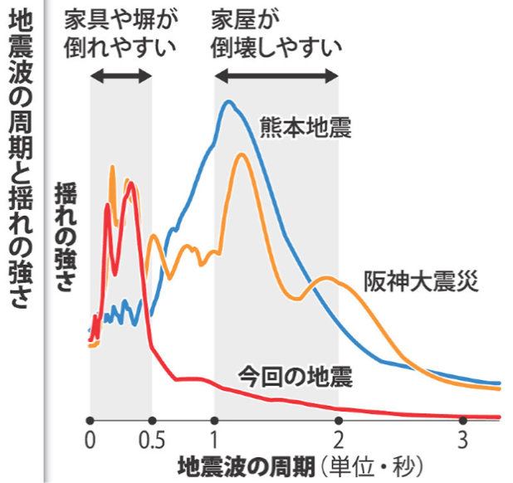

境有紀・筑波大学教授が、観測データから今回の地震波を分析した結果を、毎日新聞が掲載

〇人的被害及び住家被害の状況

図表２　　　　　　　　　　　　　　　（平成30年 11月2日12：00時点）

|  |  |  |  |  |  |  |
| --- | --- | --- | --- | --- | --- | --- |
| 人的被害（人） | | | 住家被害（棟） | | | 非住家被害  （棟） |
| 死者  ( )は関連死 | 重傷者 | 軽傷者 | 全壊 | 半壊 | 一部損壊 |
| 6(1) | 22 | 347 | 18 | 512 | 55,081 | 817 |

○人的被害の原因

死亡：ブロック塀等の倒壊２、本棚の転倒１、自宅内での落下物2

重傷：揺れによる転倒9、家具の転倒6、ベッドからの転落1、大型ヒーターの転倒1、　　　　　　　　　外壁の崩れ１、屋内での落下物１、ブロック塀等の倒壊１、屋根からの転落１、瓦の落下1

軽傷：揺れによる転倒、家具の転倒、屋内での落下物、破損したガラス・食器による

○住家被害の原因

全壊：擁壁が崩れたこと等による地面の亀裂等、建物の傾斜、基礎の被害の大きいもの

半壊：外壁や基礎のひび割れ、屋根瓦のずれ等

一部損壊：外壁や基礎のひび割れ、屋根瓦のずれ等

|  |
| --- |
| ２．大阪府内の住宅・建築物の耐震化の状況 |

（１）住宅

○耐震性が不足する住宅は、平成18年度約94万戸でしたが、平成27年度時点では約65万戸に減少しています。

耐震化率については、平成27年度の目標90%に対して、住宅全体で83.5%、木造戸建て住宅は71.4%となっています。

図表３ 住宅の耐震化率の推移　　　住宅・土地統計調査から推計

|  |  |  |  |  |
| --- | --- | --- | --- | --- |
|  | | 目標(H27) | H18 | H27 |
| 住宅全体 | | 90％ | 73.2％ | 83.5% |
|  | 木造戸建住宅 | 90％ | 58.6％ | 71.4％ |
| 共同住宅等 | 90％ | 83.2％ | 91.2％ |

　　　図表４ 住宅の耐震化の推移



○木造住宅の耐震診断、設計、改修の補助の実績については、制度創設後に増加し、その後は横ばいで、近年は減少しています。

　　　図表５ 住宅の補助実績

（戸）

（２）多数の者が利用する建築物

○多数の者が利用する建築物（特定既存耐震不適格建築物【民間】）の平成27年度の耐震化率は90.3％と、目標であった90％を超えています。

図表６ 多数の者が利用する建築物の耐震化率

|  |  |  |  |  |
| --- | --- | --- | --- | --- |
| **建築物の機能** | **棟数** | **耐震性あり** | **耐震性なし** | **耐震化率** |
| 避難に配慮を要する者が利用する建築物等  （学校、病院、診療所、幼稚園、保育所、  　 老人ホーム、ホテル等） | 6,005 | 5,150 | 855 | **85.8％** |
| 不特定多数の者が利用する建築物  （物販店舗、飲食店、映画館等） | 5,162 | 4,555 | 607 | **88.2％** |
| 特定多数の者が利用する建築物  （共同住宅、事務所、工場等） | 36,102 | 32,672 | 3,430 | **90.5％** |
| その他（複合建築物等） | 4,209 | 4,121 | 88 | **97.9％** |
| 合計 | 51,478 | 46,498 | 4,980 | **90.3％** |

※昭和56年以前の建築物における耐震性の有無については所管行政庁の資料を参考に推計

（３）大規模建築物

○公共建築物のうち耐震性不足17棟については、大半の施設で耐震化が予定されています。

○民間建築物のうち耐震性不足及び未報告は116棟あります。

図表８ 耐震診断結果　　平成30年3月時点 ( 　)は平成29年3月公表時点　単位：棟

|  |  |  |  |  |
| --- | --- | --- | --- | --- |
|  | 未報告 | 耐震性不足  Ⅰ、Ⅱ※ | 耐震性有り  Ⅲ※ | 合計 |
| 公共建築物 | ０( 0) | 17( 17) | 594(594) | 611(611) |
| 民間建築物 | 8(11) | 108(111) | 113(111) | 229(233) |
| 計 | 8(11) | 125(128) | 707(705) | 840(844) |

※構造耐力上主要な部分の地震に対する安全性の評価の指標

（震度６強から７に達する程度の大規模な地震に対する安全性を示します。）

Ⅰ　大規模の地震の震動及び衝撃に対して倒壊し、又は崩壊する危険性が高い

Ⅱ　大規模の地震の震動及び衝撃に対して倒壊し、又は崩壊する危険性がある

Ⅲ　大規模の地震の震動及び衝撃に対して倒壊し、又は崩壊する危険性が低い

○民間建築物のうち耐震性不足及び未報告の建物用途別の棟数は、「物販店舗」、「病院・診療所」、「一定量以上の危険物を貯蔵する工場」が多くなっています。

図表９ 民間の大規模建築物（耐震性不足及び未報告）の用途別の棟数

平成30年3月31日時点（単位：棟）

○耐震性不足等の民間建築物の耐震化の予定等については、33棟が公表資料に耐震改修等の予定時期を記載しており、さらに35棟が公表後のヒアリングで耐震化の意向を示していることから、それらを反映すると耐震化の意向を示していないものは残り48棟となります。

図表10 耐震性が不足する民間大規模建築物の所有者の意向を反映した棟数

（棟）

35

○民間の大規模建築物の116棟の所有者に、平成29年度に働きかけた際のヒアリングで79の回答があり、耐震改修等の予定については、検討中を含めると約9割が耐震化に前向きでした。ただし、検討中の所有者においては、資金確保や他の権利者の理解が得られない、営業や操業等の制約から建物の使用が大きく制限されるなどの課題を抱えています。ヒアリングの結果から、耐震化促進のための効果的な働きかけは引き続き必要であり、また、ヒアリングで未回答の37の所有者に対しても、働きかけが必要です。

図表11・12 耐震性が不足する民間大規模建築物の所有者の耐震化の意向

図表12 耐震化が困難な理由

図表11 耐震改修等の予定

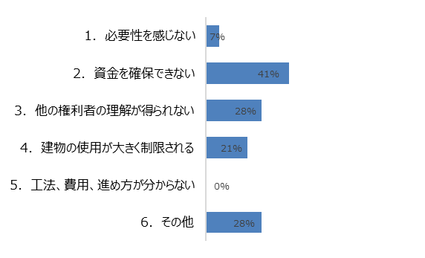

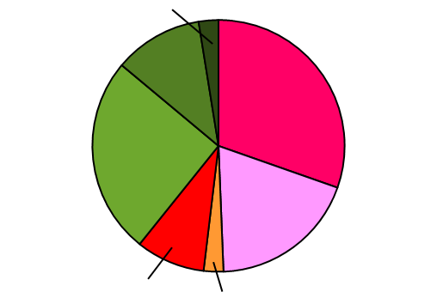

耐震改修を予定

30% (24)

建替えを予定

19% (15)

除却を予定

3% (2)

工事中

9% (7)

検討中

25% (20)

予定なし

11% (9)

その他 3％（２）

2棟

Ｎ＝29

12棟

8棟

6棟

0棟

8棟

Ｎ＝79

（４）広域緊急交通路沿道建築物

○耐震性不足及び未報告の建築物は229 棟あります。

図表13 耐震診断結果　　　　　　　平成30年12月31日時点（単位：棟）

|  |  |  |  |
| --- | --- | --- | --- |
| 未報告 | 耐震性不足  Ⅰ、Ⅱ※ | 耐震性有り  Ⅲ※ | 合計 |
| 26 | 203 | 81 | 310 |

※構造耐力上主要な部分の地震に対する安全性の評価の指標

（震度６強から７に達する程度の大規模な地震に対する安全性を示します。）

Ⅰ　大規模の地震の震動及び衝撃に対して倒壊し、又は崩壊する危険性が高い

Ⅱ　大規模の地震の震動及び衝撃に対して倒壊し、又は崩壊する危険性がある

Ⅲ　大規模の地震の震動及び衝撃に対して倒壊し、又は崩壊する危険性が低い

○昨年度に個別訪問や耐震診断結果の公表を行ったことなどにより、平成30年度の耐震改修補助件数（除却を含む）は増加する見込みで、大阪市の耐震診断結果の公表により、さらに耐震化の件数の増加が見込まれます。

図表14 耐震改修補助件数

（件）

（予定）

診断

結果

公表

○耐震性不足建築物の建築物の所有形態は、単独所有約7割、複数所有が約３割ですが、5,000㎡を超えるものは複数所有が5割を超えます。また、用途は、事務所、店舗が約5割、分譲マンションが約2割、賃貸マンションが2割となっており、5,000㎡を超えるものについては分譲マンションが４割超と多くなっています。

図表15 所有形態と面積の関係性

図表16 用途と面積の関係性

○所有者の意向については、平成29年度に、耐震性が不足する建物の所有者187に対してヒアリング又はアンケート調査を実施し、103の回答を得ました。耐震化を予定又は検討している所有者は28%で、残り72%は特に予定していない状況です。建物の用途や規模等が様々であることから、耐震化が困難な理由も多岐に渡っており、それぞれの状況に応じた対応が必要です。

図表18 耐震化が困難な理由

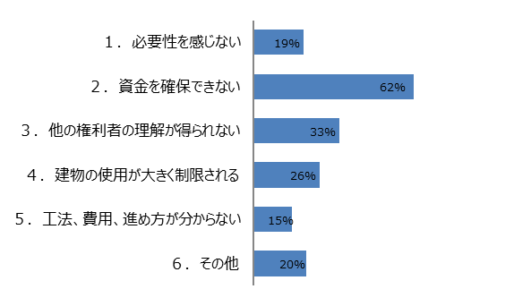

図表17 耐震改修等の予定

Ｎ＝93

58棟

19棟

14棟

Ｎ＝103

建替えを予定5%(5)

耐震改修を予定6%(6)

18棟

除却を予定8%(8)

その他

22%(23)

31棟

検討中9%(9)

24棟

特に何も予定していない

50%(52)

図表19 用途別の困難な理由

**分譲マンション**

**賃貸マンション**

3棟

Ｎ＝25

Ｎ＝17

5棟

5棟

7棟

5棟

11棟

13棟

15棟

5棟

（借家人）

5棟

1棟

1棟

**その他**

**事務所・店舗等**

Ｎ＝46

Ｎ＝5

8棟

２棟

２棟

28棟

15棟

（区分所有者、賃借人）

14棟

２棟

12棟

２棟

11棟

（５）府有建築物

○府有建築物の全体の耐震化率は、平成29年度末時点で90.1％となっています。このうち、府立学校は平成27年度末に耐震化が完了し、災害時に重要な機能を果たす建築物は、平成30年11月に耐震化が完了しました。

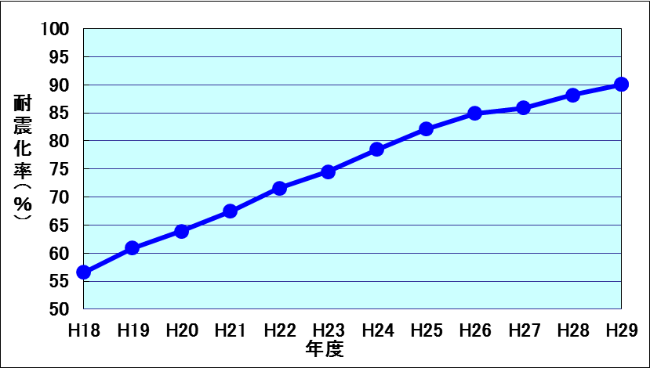 図表20 府有建築物の耐震化率の推移

図表21 府有建築物の耐震化率の目標と推移　　　　　　(平成30年３月時点)

|  |  |  |  |  |  |  |
| --- | --- | --- | --- | --- | --- | --- |
|  | | **目標（H27）90％** | | **目標（H32）95％** | | |
| **H19** | **H27** | **H29** | 耐震性不⾜棟数/全棟数 |
| 府有建築物全体 | | 56.6％ | 84.9% | 90.1% | 501/5,057 |
|  | 災害時重要な機能を果たす建築物※  (本庁舎、警察施設等) | 60.3％ | 95.8％ | 99.7％ | 1/ 369 |
| 府立学校  （避難所を除く） | 39.6％ | 99.1％ | 100％ | 0/1,239 |
| 府営住宅※※ | 60.7％ | 79.5％ | 85.1％ | 485/3,259 |
| その他の一般建築物  （府税事務所等） | 56.1％ | 81.6％ | 92.1% | 15/ 190 |

※ については平成30年度に目標100％

※※　戸単位では平成30年3月時点88.2%

○ブロック塀については、府有施設324施設（府立学校を除く）の緊急点検を行い、直ちに倒壊する恐れのあるものはないことが確認されています。（図表22）

また、府立学校についても、直ちに倒壊する恐れのあるものはないことが確認されていますが、不適合のあった132校のうち、優先対応と判断※１、および危険と判断※2されたブロック塀の存在する学校は86校にのぼっています。中でも特に緊急性の高い学校10校は７月中に設計・工事に着手されています。（図表23）

※１ 優先対応と判断：建築当時は高さ制限を越えるもの等構造計算により安全性が確認され「適合」とされたが、現時点では経年劣化等により安全適合しているかどうか判断困難であり、安全のため優先対応と判断することが妥当なもの

※２ 危険と判断：外部専門家（設計事務所等）による調査結果や、通学路・学校周辺の状況等により存置することが危険と判断されたもの

図表22　府有施設（府立学校を除く）の状況　　　　　　　　　（平成30年7月3日時点）

|  |  |  |
| --- | --- | --- |
| ブロック塀の総数 | 目視など安全が確認できたもの | 現行建築基準法に適さない、若しくは劣化あり |
| 793 | 465 | 328 |

図表23　府立学校の状況　　　　　　　　　　　　　　　　　　（平成30年8月24日時点）

|  |  |  |  |  |  |
| --- | --- | --- | --- | --- | --- |
|  | 調査対象  学校数 | ブロック塀が  存在しない  学校数 | ブロック塀が  存在する  学校数 | 不適合の  あった  学校数 | ブロック塀が存在する学校数  に対する  不適合割合 |
| 高等学校 | 136 | 20 | 116 | 114 | 98.3％ |
| 支援学校 | 41 | 22 | 20 | 18 | 90.0％ |
| 合計 | 177 | 41 | 136 | 132 | 97.1％ |

|  |
| --- |
| ３．国の動向 |

（１）耐震診断義務付け対象建築物（大規模建築物、広域緊急交通路沿道建築物）について

○これまでの全国での診断結果の公表状況等を踏まえて、平成30年４月23日の社会資本整備審議会建築分科会建築物等事故・災害対策部会において、「耐震診断義務付け対象建築物の耐震化に向けた今後の取組方針(案)」が示され、耐震化に向けた重点的な支援の実施や法に基づく国土交通大臣の基本方針の見直し等により、「耐震診断義務付け対象建築物については、特に重点を置いて取組み、2025年を目途に耐震性の不足するストックを概ね解消することを目指す」ことについて意見聴取されました。

その後、「平成37年（2025年）を目途に耐震性が不十分な耐震診断義務付け対象建築物をおおむね解消することを目標とする」と新たに目標が設定された改正告示が、平成31年1月1日に施行されました。

○また、「国土強靱化アクションプラン2018（平成30年６月５日）」においても、「耐震診断義務付け対象建築物については、平成37年（2025年）を目途に耐震性の不足するものを概ね解消すべく、重点的な取組を推進する」と位置づけられました。

（２）ブロック塀等の安全確保対策について

○大阪府北部を震源とする地震による建築物等の被害を踏まえたブロック塀等の安全確保対策等に向けた取組みについて、平成30年8月3日、社会資本整備審議会建築分科会建築物等事故・災害対策部会において、「ブロック塀等の安全確保対策について(案)」として、今後のブロック塀等の安全確保対策としては、これまでに講じた所有者等への啓発・注意喚起に加え、以下の４つの対策が示されました。

・まずは安全性チェックを行うとともに、除却・改修について徹底的な普及啓発を実施

・法の枠組みを活用し、既存不適格の塀を有する建築物の耐震診断・改修を促進

・現行基準に適合しない塀の除却・改修に対する支援制度の活用について、周知を図るとともに、さらなる支援策の必要性について検討

・パトロールや報告徴収等により違反を発見した場合には、厳正に対処

○法の枠組みを活用した既存不適格の塀を有する建築物の耐震診断・改修の促進については、避難路沿道の耐震診断が義務付けられる通行障害建築物に、建物に付属する一定の高さ・長さを有するブロック塀等が追加されることとなり、政令及び関係告示が改正され、平成31年１月１日に施行されました。

|  |
| --- |
| ４．大阪府北部を震源とする地震の被害等を踏まえた住宅・建築物の耐震化の課題 |

今回の地震による住宅の被害については、外壁や基礎のひび割れ、屋根瓦のずれ等による一部損壊が５万棟以上にものぼり、多くの方が避難生活や住宅の復旧等を余儀なくされる状況となりました。今回の地震では、建物構造まで影響を及ぼす全壊や半壊に至る被害は少ない状況でしたが、この結果は、決して耐震化の取組みが進んだからではなく、今回の地震のエネルギーがマグニチュード6.1と比較的小さかったからであり、地震のエネルギーがあとほんの少し大きければ、地震波の周期と揺れの大きさが変わり、より甚大な被害が発生していたと想定されるぎりぎりの地震だったと考えるべきです。

さらに、過去の地震において、ブロック塀等の倒壊や家具の転倒により多数の方が亡くなられていながら、今回の地震においても、尊い命が失われ、公立学校のブロック塀の転倒も命を奪う原因となりました。

今回の地震の被害を踏まえると、より大規模な地震が発生すれば、建物の倒壊や崩壊などにより生命・財産を脅かす甚大な被害を及ぼすことが想定されます。平成30年2月には南海トラフ巨大地震の30年以内の発生確率が「70％程度」から「70％～80％」に引き上げられたという切迫した状況です。大規模な地震から府民の生命・財産を守るためには、住宅の耐震化の取組みについては、木造戸建て住宅の平成27年度の目標の達成状況や補助実績が伸びていないことからも、これまで以上に危機感をもって強力に進め、耐震化を加速させるとともに、ブロック塀等の安全対策や家具の転倒防止対策等についても、さらに強力に取り組む必要があります。

また、耐震診断義務付け対象建築物（大規模建築物、広域緊急交通路沿道建築物）については、耐震診断結果の公表内容や所有者ヒアリングの結果に見られる厳しい状況等を踏まえ、耐震性が不足する建築物の解消を目指し、新たな目標を設定のうえ支援策を強化するなど、府民一丸となって耐震化を加速させる必要があります。

さらに公共建築物、とりわけ「住宅建築物耐震10ヵ年戦略・大阪」を策定する大阪府が有する建築物については、耐震対策を積極的に進め、速やかに耐震化を完了させることが必要です。

# Ⅱ　更なる耐震化の具体的な取組みについて

南海トラフ巨大地震が近い将来高い確率で発生するという切迫した状況の中、大阪府北部を震源とする地震による被害等を踏まえ、「住宅建築物耐震10ヵ年戦略・大阪」に基づく更なる耐震化の具体的な取組みについて以下のとおり示します。

|  |
| --- |
| １．住宅 |

今回の地震における5万棟以上の住宅被害を踏まえると、より大規模な地震が発生すれば、家屋の全壊・半壊が相当数にのぼる甚大な被害が発生することが想定されるため、耐震化の機運の高まりを活かし、危険な住宅を着実かつ早急に減らすため、これまで以上に危機感をもって、強力に取組みを進め、耐震化を加速させることが必要です。

○補助申請等の手続きの簡素化を図るなど、耐震改修工事が速やかに行われる方策を検討、実施する必要があります。

○今回の地震被害による耐震化の機運の高まりを、着実に耐震化につなげるよう、リフォーム事業者や関係団体等と連携し、バリアフリーや省エネ等のリフォームの機会や中古住宅の流通の機会を捉えた耐震改修の促進など、普及啓発の取組みを強化する必要があります。

|  |
| --- |
| ２．ブロック塀等の安全対策 |

ブロック塀等の危険性や安全対策について、所有者等への確実な普及啓発の強化や、所有者の負担軽減等への支援策、行政等の指導等により、総合的な安全対策を強力に進めていくことが必要です。

（確実な普及啓発）

○所有者に対して、危険性や耐久性・転倒防止対策等の知識などの、効果的な普及啓発の方法等について検討する必要があります。

○住宅の耐震診断の資格を有する建築士に対して、ブロック塀等の安全性の確認に関する知識を普及する必要があります。

○住宅の耐震診断実施時に、ブロック塀等の安全性の確認もあわせて実施し、住宅の耐震化とあわせたブロック塀等の安全対策の実施方策について検討する必要があります。

○施工者に対して、建築基準法の規定の遵守などを周知徹底する必要があります。

（安全対策の支援）

○過去の地震においても倒壊で死者を出したブロック塀等の安全対策を強力に進める必要があり、民間が所有する危険なブロック塀等を早急に撤去するため、府内全域において所有者の負担軽減等の支援策が講じられる必要があります。

○所有者にブロック塀等の危険度の確認や撤去をしてもらうためには、構造上の安全を確認できたものや、ブロック塀以外の囲障による景観や防犯面でのまちなみ等への貢献を評価し、それらへの変更にインセンティブを付与するなど、発想を変えた取組み方策を検討する必要があります。

（行政による指導等）

○既存の危険なブロック塀等や新設するブロック塀等に対して、建築基準法に基づく指導等を行う必要があります。

○避難路等の沿道の建物に附属する一定規模以上のブロック塀等を法に基づく通行障害建築物として耐震診断を義務付ける制度の活用等について、広域的-地域的な視点から大阪府と市町村の役割を踏まえ、検討する必要があります。

|  |
| --- |
| 3．家具の転倒防止、ガラス・外壁材の脱落防止対策 |

家具の転倒防止及びガラス・外壁材の脱落防止対策について、危機管理部局や業界団体と連携するなど、実効性のある普及啓発の取組みを強化することが必要です。

○家具の転倒防止対策について、住宅の耐震化の重点取組み地区での危機管理部局と連携した啓発や、住宅耐震啓発パンフレットへの高齢者にも取組みやすい家具転倒防止対策の掲載、転居の機会を捉えた啓発など、実効性のある普及啓発の方策を検討及び実施する必要があります。

○窓ガラス・外壁材の脱落防止対策について、所有者や管理者に対して、大規模修繕時の脱落防止対策の実施など、適切な維持管理について、業界団体等と連携した啓発の方策を検討及び実施する必要があります。

|  |
| --- |
| ４．多数の者が利用する建築物 |

今回の地震における非住宅の被害を踏まえ、耐震化の機運の高まりを活かし、危険な建築物を着実かつ早急に減らすため、これまでの取組みをさらに強化することが必要です。

○個別訪問やダイレクトメールによる普及啓発をより効果的に実施するため、耐震化の手法やIs値と被害の関係など、所有者に耐震化の必要性等をわかりやすく伝えるためのツール等の作成などにより、確実な普及啓発を行う必要があります。

|  |
| --- |
| 4-1．大規模建築物 |

（１）目標設定について

耐震性の不足する大規模建築物については、公共建築物17棟は解消の目処がありますが、民間建築物116棟については、耐震化の意向を示していない所有者もいることから、その耐震化は容易な状況ではありません。しかしながら、南海トラフ巨大地震が近い将来高い確率で発生するという切迫した状況を踏まえると、新たに高い目標を「府民みんなでめざそう値」として設定し、今回の地震による耐震化の機運の高まりを活かして、所有者の自己努力を促し、行政による支援の重点化などにより、府民一丸となって強力かつ早急に耐震化を進めることが必要です。

また、着実に危険な建築物を減らすため、耐震化を優先すべき建築物の用途などを選定し、個別に進行管理・評価できるよう具体的な目標も掲げ、耐震化を進めることが必要です。

目標１　府民みんなでめざそう値※

※「府民みんなでめざそう値」とは、住宅・建築物の耐震化を府民一丸となって進めていくため、新築や建替え、耐震改修、除却など、さまざまな手法により、府民みんなでめざすべき目標として掲げるもの

○「2025年を目途に耐震性の不足するものを概ね解消することをめざす」ことを府民みんなでめざすべき共通目標として掲げ、所有者や企業、行政等が一丸となって取り組み、耐震化を加速させる必要があります。

目標２　民間建築物の具体的な目標※※

※※「具体的な目標」とは、着実に危険な住宅・建築物を減らすため、「府民みんなでめざそう値」とは別に、個別に進行管理・評価できるような具体的な目標として掲げるもの

○耐震性が不足する全ての建築物116棟を対象に、耐震化を働きかけることが必要です。なお、働きかけにあたっては、所有者が具体的にイメージできる事業化の方法や耐震改修工法を提示するといった効果的な説明などが必要です。

○病院や学校など特に公共性の高いものや災害時に避難場所として利用することが可能なホテル、旅館などは、特に優先して耐震化を促進することが必要です。

（２）目標達成のための具体的な取組みについて

（確実な普及啓発）

○業界団体や業界団体を所管する部局と連携し、耐震化の必要性や手法、補助制度の活用をわかりやすく説明するなど、耐震化を強力かつ効果的に働きかける必要があります。

○企業が所有する建築物について、企業の社会的責任（ＣＳＲ）において耐震化を図る取組みを促すことを検討する必要があります。

（耐震化の支援）

○使用しながらの耐震改修工事などに対応できるよう、支援策について、検討する必要があります。

（安全性の公表等）

○法第22条に基づく安全性の認定の活用など、インセンティブとなるような公表の仕組みによる耐震化の促進策を検討する必要があります。

○利用者等に建物の安全性を理解したうえで施設を利用してもらうため、耐震化の状況をわかりやすく公表する仕組みを検討する必要があります。

|  |
| --- |
| ５．広域緊急交通路沿道建築物 |

（１）目標設定について

耐震性の不足する広域緊急交通路沿道建築物については、未報告も含めて現在229 棟で、それらは、建物用途や所有者が多様でそれぞれに異なる課題を抱えていることから、耐震化は容易ではありません。しかしながら、南海トラフ巨大地震が近い将来高い確率で発生するという切迫した状況を踏まえると、その被害を最小限にとどめるためには、新たに高い目標を「府民みんなでめざそう値」として設定し、今回の地震による耐震化の機運の高まりを活かして、所有者の自己努力を促し、行政による支援の重点化などにより、府民一丸となって強力かつ早急に耐震化を進めることが必要です。

また、着実に危険な建築物を減らすため、耐震化を優先すべき建築物や路線を選定し、個別に進行管理・評価できるよう具体的な目標も掲げ、耐震化を進めることが必要です。

目標１　府民みんなでめざそう値※

※「府民みんなでめざそう値」とは、住宅・建築物の耐震化を府民一丸となって進めていくため、新築や建替え、耐震改修、除却など、さまざまな手法により、府民みんなでめざすべき目標として掲げるもの

○「2025年を目途に耐震性の不足するものを概ね解消することをめざす」ことを府民みんなでめざすべき共通目標として掲げ、所有者や企業、行政等が一丸となって取り組み、耐震化を加速させる必要があります。

目標２　民間建築物の具体的な目標※※

※※「具体的な目標」とは、着実に危険な住宅・建築物を減らすため、「府民みんなでめざそう値」とは別に、個別に進行管理・評価できるような具体的な目標として掲げるもの

○耐震性が不足する全ての建築物を対象に、耐震化を働きかけることが必要です。なお、働きかけにあたっては、所有者が具体的にイメージできる事業化の方法や耐震改修工法を提示するといった効果的な説明などが必要です。

○耐震性の特に低い建築物と、対象建物の集積状況や災害時における府内各地への物資等の輸送を考慮した特に優先すべき路線の沿道にある建築物を優先して耐震化を促進することが必要です。

（２）目標達成のための具体的な取組みについて

（耐震化の支援）

○資金面や権利関係、営業しながらの工事の調整など、所有者の多様な課題に対応するための、専門家による支援体制を検討する必要があります。

○特に優先して耐震化すべき建築物に対する重点的な支援策について検討する必要があります。

○使用しながらの耐震改修工事などに対応できるよう、支援策について、検討する必要があります。

○建物や所有者の多様な課題に対応した実効力のある支援策について検討する必要があります。そのためには、所有者ごとに個々の建物状況に応じた耐震化の手法や工事費等を提示することにより、所有者や建物の実態を詳細かつ確実に把握することが不可欠です。

（分譲マンションの耐震化の支援）

○大規模修繕とあわせた耐震化を促進するための効果的な支援策を検討する必要があります。

○耐震改修の実施が適切に評価され、資産価値の向上につながる方策について、検討する必要があります。

○耐震改修工事中の移転先の確保など、新たな支援策を検討する必要があります。

（災害時の道路機能の確保）

○災害時の道路機能の確保という観点から、道路管理を所管する部局等と密接に連携し、迂回路の設定や、沿道建築物の耐震化情報の共有など、さまざまな方策について検討する必要があります。

|  |
| --- |
| 6．府有建築物 |

今回の地震における公共施設のブロック塀の倒壊によって尊い人命が失われたことを教訓として、ブロック塀の安全対策を徹底するとともに、「新・府有建築物耐震化実施方針」に基づき、府有建築物の耐震化について、利用者である府民の安全・安心を早急に確保するため、着実に進め、速やかに完了させるとともに、加えて以下の取組みを積極的に進めることが必要です。

○今回の地震の後に実施された緊急点検の結果、危険と判断されたブロック塀について、早急に安全対策を完了させる必要があります。

○災害時に重要な機能を果たす建築物のうち庁舎等の機能確保の強化を推進する必要があります。

○災害時に重要な機能を果たす建築物、固定された客席を有する劇場、観覧場、集会場等の用に供する建築物など、施設の優先度を考慮して、天井等の２次構造部材等の耐震対策を積極的に進める必要があります。

**大阪府耐震改修促進計画審議会　審議経過**

■平成30年7月13日　　第5回審議会開催

・諮問　「「住宅建築物耐震10ヵ年戦略・大阪」に基づく更なる耐震化の取組みについて」

・大阪府北部を震源とする地震による被害等を踏まえた耐震改修促進計画の取組み、耐震診断義務付け建築物の現状と今後の取組みについて　等

■平成30年8月9日　　　第6回審議会開催

・耐震診断義務付け建築物の目標の設定、国における大阪北部を震源とする地震に係る建築物等の被害状況と今後の取組みの検討状況、中間とりまとめ(案)について　等

■平成30年9月28日　　中間とりまとめ

■平成3１年１月9日　　　第７回審議会開催

・答申案について

■平成31年1月31日　　答申

**大阪府耐震改修促進計画審議会　委員名簿**

（任期：平成30年７月６日から平成31年７月５日まで）

|  |  |  |
| --- | --- | --- |
| 氏　名 | 所　属（役職等） | 備　考 |
|  | NPO法人『人・家・街安全支援機構』　専務理事 |  |
|  | 関西大学社会安全学部　教授 | 会長代理 |
|  | 神戸大学大学院工学研究科　准教授 |  |
|  | 大阪大学大学院工学研究科　教授 | 会長 |
|  | 関西学院大学経済学部　教授 |  |
|  | 株式会社山田建築構造事務所　室長 |  |

【敬称略・五十音順】

**用語の解説**

**○耐震改修促進法**

阪神・淡路大震災の教訓をもとに平成7年12月25日に「耐震改修促進法」が施行され、新耐震基準を満たさない建築物について積極的に耐震診断や改修を進めることとされた。

その後、平成17年11月7日に改正耐震改修促進法が公布され、平成18年1月26日に施行された。大規模地震に備えて学校や病院などの建築物や住宅の耐震診断・改修を早急に進めるため、数値目標を盛り込んだ計画の作成が都道府県に義務づけられ、市町村においては努力義務が規定された。

さらに東日本大震災を受け、再度、平成25年11月25日に施行された改正耐震改修促進法では、病院、店舗、旅館等の不特定多数の方が利用する建築物及び学校、老人ホーム等の避難に配慮を必要とする方が利用する建築物のうち大規模なものや、都道府県等が指定する避難路沿道建築物等について、耐震診断を行い報告することを義務付けし、その結果を公表することとしている。また、耐震改修を円滑に促進するために、耐震改修計画の認定基準が緩和され、対象工事が拡大され新たな改修工法も認定可能となり、容積率や建ぺい率の特例措置が講じられた。

**○耐震改修促進計画**

都道府県は、国の基本方針に基づき、当該都道府県の区域内の建築物の耐震診断及び耐震改修の促進を図るための計画を定めるものとし、市町村は、都道府県耐震改修促進計画に基づき、当該市町村の区域内の建築物の耐震診断及び耐震改修の促進を図るための計画を定めるよう努めるものとされている。

**○南海トラフ巨大地震**

南海トラフ巨大地震とは、駿河湾から東海地方、紀伊半島、四国にかけての南方沖約100kmの海底をほぼ東西に走る長さ700kmの細長い溝「南海トラフ」を震源域として発生が想定されるマグニチュード9クラスの巨大地震を言う。

**○耐震診断**

住宅や建築物が地震に対してどの程度被害を受けるのかといった地震に対する強さ、地震に対する安全性を評価すること。

**○耐震改修**

現行の耐震基準に適合しない建築物の地震に対する安全性の向上を目的として、増築、改築、修繕、模様替え若しくは一部の除却又は敷地の整備を行うこと。

**ｐ3**

**○住宅・土地統計調査**

我が国の住宅に関するもっとも基礎的な統計調査。住宅及び世帯の居住状況の実態を把握し、その現状と推移を、全国及び地域別に明らかにすることを目的に、総務省統計局が5年ごとに実施している。

**ｐ5**

**○多数の者が利用する建築物**

**（特定既存耐震不適格建築物）**

耐震改修促進法で定められている学校・病院・ホテル・事務所等一定規模以上で多数の人々が利用する建築物。

**ｐ6**

**○大規模建築物**

耐震改修促進法で定められている病院、店舗、旅館等の不特定多数の者が利用する建築物及び学校、老人ホーム等の避難に配慮を要する者が利用する建築物等のうち大規模なものについて、耐震診断の実施とその結果の報告を義務づけ、所管行政庁において当該結果の公表を行う。

**ｐ19**

**○法22条に基づく安全性の認定**

所管行政庁において耐震性が確保されている旨の認定を受けた建築物についてその旨を表示できる制度。

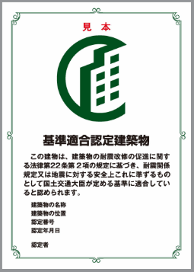（表示プレート見本）